**附件一**

**身分證貼紙樣本及黏貼位置**

身分證背面黏貼位置

標籤樣式及大小

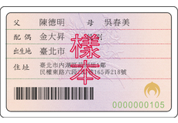

107.01.29調為

○○○里12鄰

9mm

22mm

**戶口名簿標註樣式**

